**Моё педагогическое эссэ**

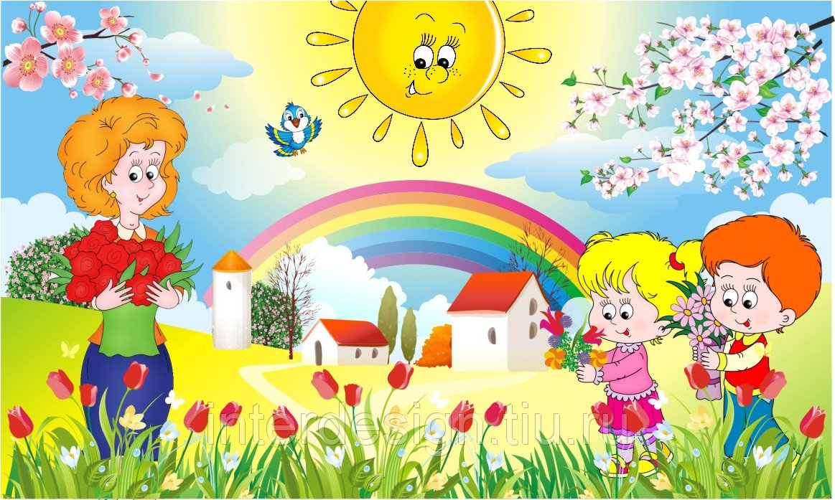

Детство - важнейший период человеческой жизни,

не подготовка к будущей жизни, а настоящая, яркая,

самобытная, неповторимая жизнь.

И от того, как прошло детство,

кто вёл ребёнка за руку в детские годы,

что вошло в его разум и сердце из окружающего мира,

- от этого в решающей степени зависит,

каким человеком станет сегодняшний малыш».

В.А.Сухомлинский

Работа воспитателя, на мой взгляд - заметить увлечённость малыша и подобрать ключик к каждому, дать новые знания и помочь раскрыться, поощрить ребёнка.

Каждое утро, приходя на работу, я вижу глаза своих детей. В одних – настороженность, в других – интерес, в третьих – надежда, в чьих-то - пока равнодушие. Какие они разные! У каждого своя идея, свой особый мир, который нельзя разрушить, которому надо помочь раскрыться. Я люблю детей такими, какие они есть. Стараюсь воспитать ребенка – дошкольника творчески развитого, инициативного, с высоким уровнем развития творческих способностей. Детей необходимо хвалить, поощрять, одобрять, создавать положительную атмосферу вокруг него. Верю в возможности каждого ребёнка, в то доброе, что в нём заложено.

Душа ребенка – открытая книга. Они готовы поделиться с нами, взрослыми, своими секретами, достижениями, тревогами, маленькими победами и открытиями. Свободно и естественно рассуждают о своих мечтах и планах. Просто смотри, люби, слушай и чувствуй. Просто будь рядом и открой душу, искренне радуйся с ними и сопереживай. Когда я прихожу в свою группу и вижу улыбки своих ребят, которые бегут ко мне поздороваться и понятно по их счастливым глазам, что они очень рады мне. У меня поет душа в такие минуты!

Я чувствую, что нужна им, Ребята всегда найдут во мне друга, который их поймет и никогда не предаст.

Для меня моя группа – второй дом и моя судьба, и осуществление главной задачи – воспитание успешной личности. Главное, я считаю, надо позволить каждому ребёнку быть самим собой, помочь проявить все лучшие его качества, научить радоваться каждому дню, найти себя в жизни, выстоять и победить. Наша жизнь сложная, в которой постоянно происходит много различных событий, которые не всегда благоприятно влияют на детей, поэтому дети особенно нуждаются во внимании, в тепле, в любви и заботе со стороны воспитателей. Воспитатель – это первый, после мамы, учитель, который встречается детям на их жизненном пути.

Воспитатели – люди, которые в душе всегда остаются детьми. Для меня моя профессия – это возможность постоянно находиться в мире детства, в мире сказки и фантазии. Сказать, что работа это каждодневный праздник – трудно, все же мы каждый день имеем дело с разными характерами. Бывает и очень трудно. Иногда просто опускаются руки, но стоит ребенку тебе улыбнуться и все, ты понимаешь, что просто не в силах их предать.

